附件3

润石柏宁花园项目介绍

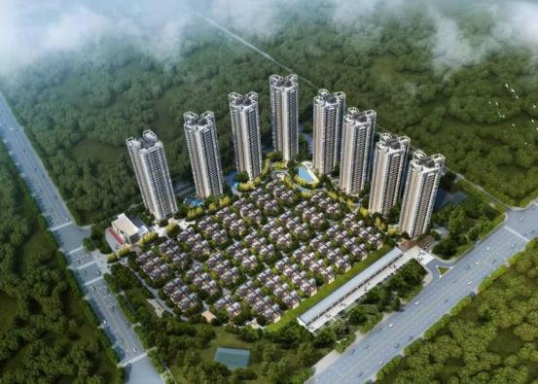配建安居房

**34** 栋

公元九里是华润置地在粤港澳大湾区的首个“九里系 ”作品。项 目位于东莞松山湖功能区，东部快速与从莞深高速出入口旁。占地面

积约 6.6 万㎡，总建筑面积约 19.52 万㎡ ，容积率约 2.2，绿化率约32%。

【项目基本信息】

项目名称：润石柏宁花园（推广名称：华润公元九里）

开发商：华润置地有限公司

楼盘地址：东莞企石镇企石人民路与湖滨南路交汇处

开盘时间：2019 年 7 月

用地性质：居住用地、商业用地

规划户数：1321 户

配建安居房位置：34 栋

【松山湖功能区】

项目位于东莞松山湖功能区，承接松山湖外溢的产业资源，是东莞高

新产业发展的重要驱动引擎， 未来将与中心城区、滨海湾新区形成

三足鼎立之势，打造东莞全新增长极。

【多维立体交通】

项目拥有一快速、一高速、双地铁（规划中），高效立体交通体系。距离东部快速和从莞深高速出入口仅约200米，接驳深圳外环、潮莞、惠塘等十余条高速；附近未来规划建设东莞地铁3号线和17号线，3号线对接深圳地铁11号线，无缝换乘直达深圳中心。

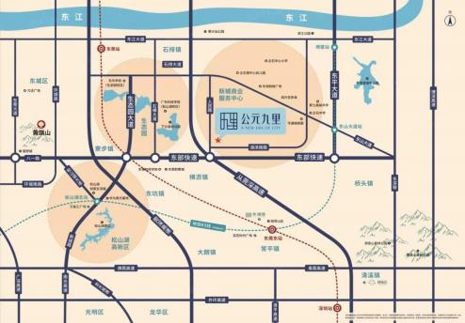

【醇熟配套】

项目位于区域新城商业服务中心，未来规划为高品质居住区。出门约 1 公里即达振华路商圈，润升 百货、嘉荣超市、华洲购物广场等成

熟商业，畅享一站式生活配套。

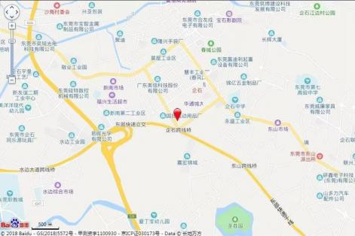

【园林润享家】

公元九里的园林设计理念，贯穿华润置地独有的“润享家 ”六大模块： 幸福回家路、分龄泳池、环 形跑道、邻里会客厅、亲子乐园、多功

能活动场地，打造“少有所趣、中有所乐、老有所怡 ”的幸福社区。

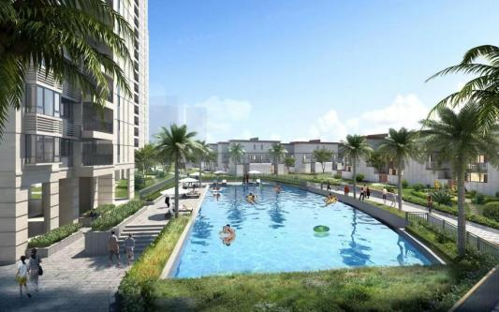

附 ：配建安居房户型图

01 户型（约 64.71 ㎡）

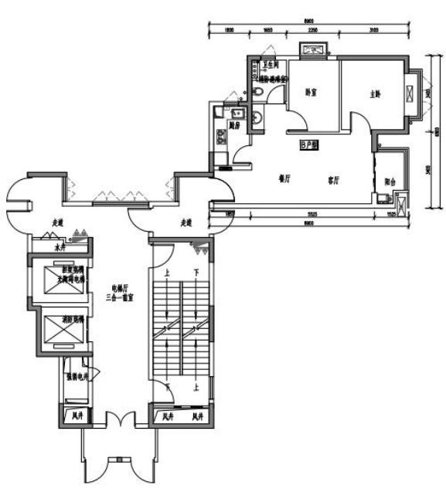

02 户型（约 64.71 ㎡）

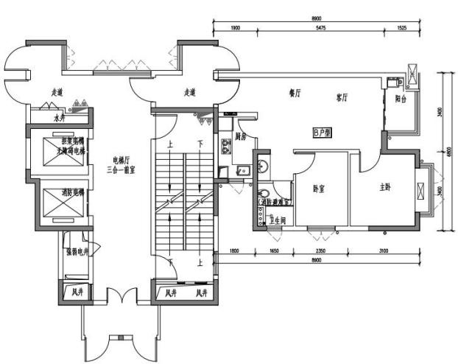

03 户型（约 121.24 ㎡）

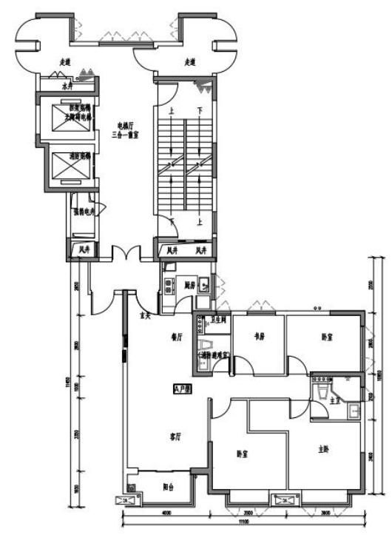

04 户型（约 121.24 ㎡）

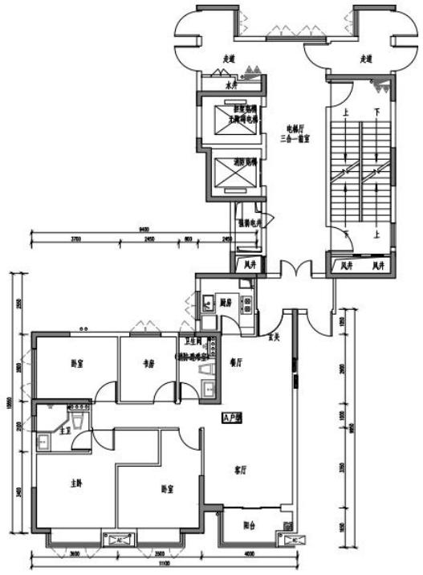

05 户型（约 64.71 ㎡）

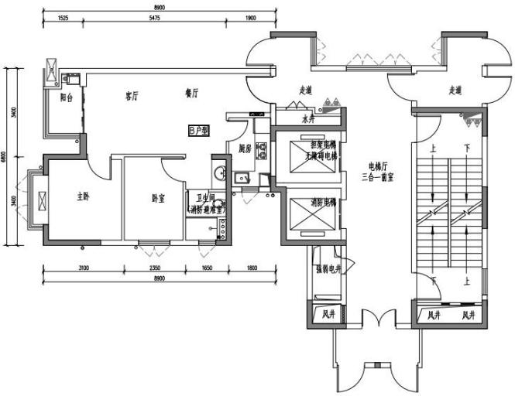

06 户型（约 64.71 ㎡）

